**课题 - 疟疾及其致病机理**

**\* 本笔记旨在简述疟疾及其病原体疟原虫在人体中致病和繁殖的生物学原理**

**\*\* 在2017年高考理综北京卷中，生物最后一题为疟疾及青蒿素的相关大题**

**\*\*\* 疟疾、艾滋病与结核病是世界三大疾病，通过了解这些疾病的致病机理，可以更好掌握人体内环境稳态的相关内容**

# A 发病机理

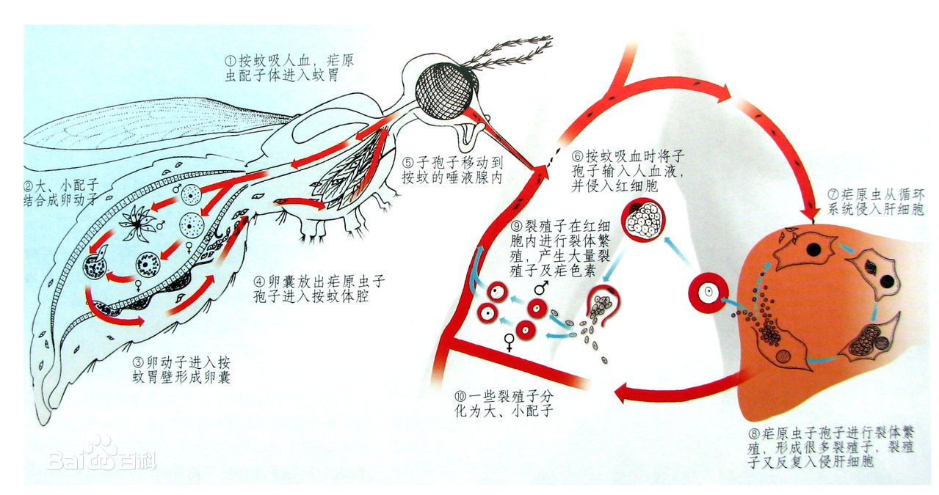

**疟疾的病原体是疟原虫，属于寄生虫，寄生于人体的疟原虫有四种，这些疟原虫有蚊虫（按蚊）和人两个宿主，在人体内疟原虫进行无性生殖，而在蚊虫内雌雄配子结合进行有性生殖，而疟疾则主要依靠蚊虫叮咬进行传播**

**人体被按蚊叮咬感染疟疾后，疟原虫会先后寄生于肝细胞和红细胞，通过消耗肝细胞中的营养物质进行大量增值，最后涨破肝细胞进入血液感染红细胞。疟原虫通过特异部位识别和附着于红细胞膜表面受体以侵入红细胞【17年北京卷31题第2问】（四种不同的疟原虫侵入不同时期的红细胞）。与在肝脏中类似，通过摄取红细胞的营养物质，大量繁殖，涨破红细胞后继续感染其他红细胞**

**疟原虫经过几代增值后，部分疟原虫将不再增值而是开始发育成雌雄配子，最后通过按蚊吸血并在其体内完成受精作用，接着感染下一个患者…**

# B 临床表现

**A 发热**

**人体肝细胞或红细胞涨破后，血液中会产生大量的抗原（如疟原虫、原虫代谢产物等），其中一部分被吞噬细胞吞噬和降解，并刺激其产生致热物质，作用于下丘脑的体温调节中枢，引起发热【17年北京卷31题第3问】**

**B 贫血**

**疟原虫经过几代增值后，人体内的红细胞含量会减少，进而诱发贫血，疟疾的高死亡率与贫血有直接联系。除了疟原虫直接破坏红细胞外，还与以下因素有关：①脾功能的亢进，因为脾是人体重要的淋巴器官，导致吞噬细胞敌我不分，吞噬正常的红细胞；②人体特异性免疫生效，产生自身免疫物质，促使正常红细胞的溶解及被吞噬；③骨髓造血功能受到抑制**

**C 肾病**

**因为人体特异性免疫产生的免疫复合物（抗体与抗原结合）沉积于肾小球的毛细血管膜上所致，而此时因为红细胞被大量破坏的缘故，血液中血红蛋白含量降低且许多都因红细胞涨破而流离在血液中。此时会导致尿液中可检验到蛋白质，且因组织液的渗透压大于血浆的渗透压，出现组织水肿**

**D 细胞坏死**

**恶性疟原虫进入红细胞的同时，会降低其在毛细血管中的通过能力，因而在毛细血管末梢（如脑部）与毛细血管壁黏连积聚，最终导致养料无法通过，使细胞缺乏养料而坏死，因而脑疟疾也是疟疾死亡率高的主要原因之一**

# C 预防及治疗

**根据传染病传播的三要素，预防阶段主要有以下三方面：**

**① 传染源 ： 蚊虫是疟疾传播的主要传染源，因而灭蚊驱蚊是重要预防手段**

**② 传播途径：蚊虫叮咬是主要的传播途径，除此之外，还有伤口传染（伤口接触患者血液）、输血传播及母婴传播**

**③ 易感人群：因为疟原虫的主要抗原变化频繁，使其能避开被宿主的特异性免疫清除【17年北京卷31题第4问】，所以目前为止即没有疫苗，也没有完全有效的药物（现正普遍使用的药物已对90%的疟原虫产生抗药性，而我国的青蒿素则暂无证据表明存在明显的抗药性），因而每个人都是易感人群**

**但并不代表人体对疟疾没有免疫能力，下面列举了几个比较有意思的人体免疫应答：**

**① Duffy抗原阴性血型：间日疟原虫入侵红细胞需要Duffy血型物质作为特异性受体，但Duffy血型阴性者的红细胞膜上并无此受体，因而不能被间日疟原虫侵入红细胞。西非90%以上的黑人都为Duffy抗原阴性血型，而我国该血型属于稀有血型**

**② 镰刀型细胞贫血病：在生物书中遗传病这一节中，镰刀型细胞贫血病原是一种对人体危害极大的遗传疾病，但正是因为该病患者的血红蛋白及红细胞的异常，导致其患者对恶性疟原虫不易感**

**③ 获得性免疫：人体感染疟疾一段时间后，会产生体液免疫，但不能完全杀灭疟原虫，只能使其含量维持在一个较低水平（类似于HIV）。因而有的患者会出现患病时无严重症状，痊愈后二次感染病症加重的情况，这主要是由于疟原虫抗原变异及人体免疫机制的复杂性所决定的**